International Journal of Science Didactics and Educational Engineering (IJSDEE)
Journal Homepage: https://IJSDEE.com
Research Article
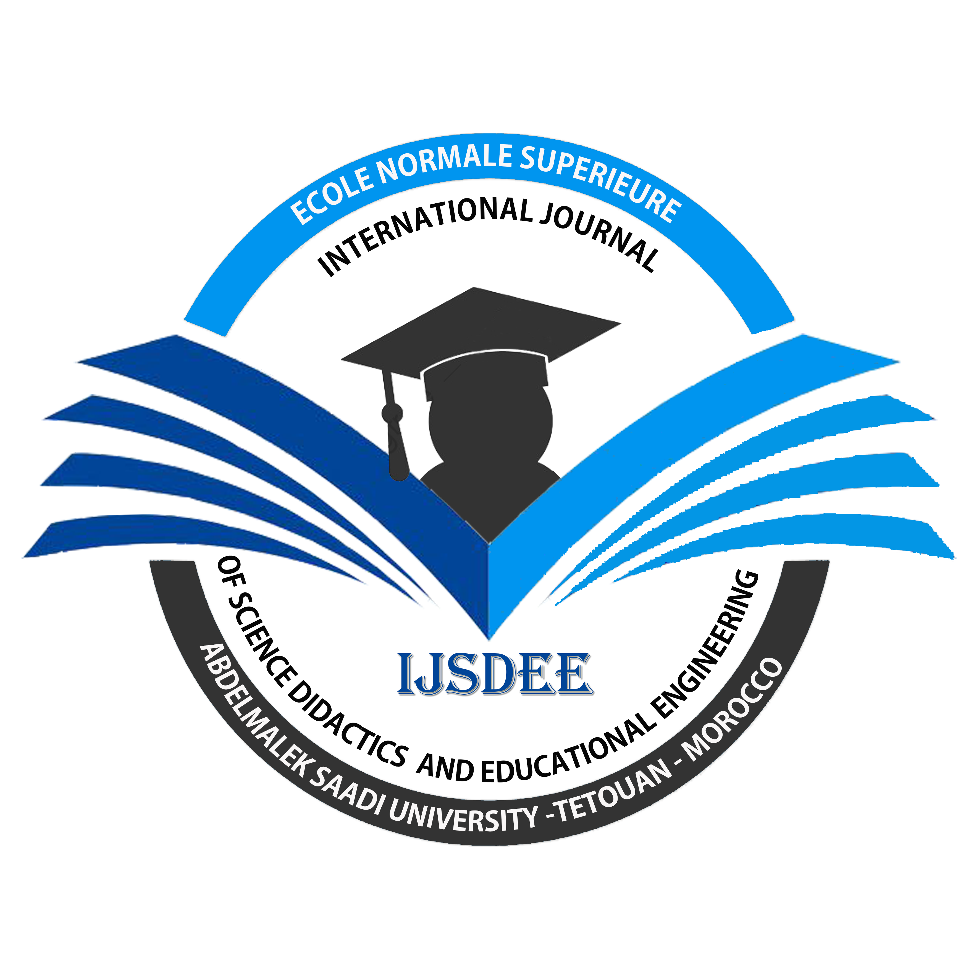

Volume X | Issue X |  | ISSN: 3009-5239 | Page: X – X

TITRE Centré, 14 points, Bold

Auteurs, affiliation : Centré, 12 points de taille, italique

Prénom1 NOM1*, Prénom2 NOM2**, Prénom3 NOM3***, Prénom4 NOM4****
* Établissement d’affiliation 1
** Établissement d’affiliation 2
*** Établissement d’affiliation 3
*** Établissement d’affiliation 4

A R T I C L E I N F O | A B S T R A C T
Keywords: (3 à 6 Keywords)  Keyword1, Keywords2, Keywords3, Keywords4… | Ce texte donne les règles formelles pour la soumission d’un article pour la publication. Les articles retenus par le comité scientifique du colloque et validées par le comité de lecture feront l’objet d’actes qui seront publiées. Le nombre des pages devra impérativement être compris entre 10 et 15 pages, et se conformer aux règles formelles du présent modèle.  Chaque article comprendra un résumé, 3 à 6 mots clés, une introduction donnant l’objectif de l’article et la replaçant dans son domaine scientifique, des sections présentant les idées et résultats principaux de la recherche en lien avec la thématique dans laquelle elle s’inscrit, ainsi qu’une bibliographie d’une dizaine de références.

Introduction
Cette normalisation des articles a pour objectif de faciliter le travail du comité de lecture pour sélectionner les articles.
Il est par ailleurs important que l’intercompréhension de chercheurs venus de disciplines différentes soit la plus aisée possible. Cela suppose une présentation normalisée, expression aussi claire que possible, susceptible d’être comprise de chercheurs de diverses disciplines.

1. REGLES FORMELLES POUR TOUT ARTICLE
Langue : Anglais
Mise en page
Les articles devront être envoyés sous format Word. Elles ne devront pas faire l’objet de modifications de la dimension de la page donnée par défaut par Word (marges : 2,5 cm haut, bas, droite, gauche). Tout le texte est justifié, dans la dimension donnée par défaut par Word ; seul le résumé fait l’objet d’un positionnement particulier dans le document (comme c’est le cas dans le présent document).
Police et mises en forme
La police est Aparajita 12 pour l’ensemble de l’article, sauf pour le titre de l’article (Aparajita 14), et pour les coordonnées des auteurs en fin de texte (Aparajita 9).
L’article comporte un résumé d’environ 500 mots, suivi de mots clés (de 3 à 6 maximum), une courte introduction qui présente l’objectif du texte et le replace dans le contexte scientifique des auteurs. But / objectifs du document, Contexte conceptuel / théorique ou cadre, Méthodes / techniques. Elle sera organisée autour de sections qui présenteront les résultats principaux et les apports de la communication à la thématique à laquelle elle se rattache. Les références bibliographiques du texte sont placées à la fin du texte.
Cartes, figures et tableaux
Les cartes, figures et tableaux sont placés après le paragraphe qui fait explicitement appel à eux ; cet appel prend la forme suivante : (Carte [numéro de la carte], (Fig.[numéro de la figure]) ou (Tabl.[numéro du tableau]). Le titre complet de la carte, du tableau ou de la figure est placé en haut du document (Carte.1).

Standard des références bibliographiques (STYLE APA)
Pour les articles scientifiques : nom, initiale du prénom, année, « titre de l’article », nom de la revue en italiques, numéro (volume le cas échéant), éditeur, lieu d’édition, pp.
Pour les chapitres d’ouvrage : nom, initiale du prénom, année, « titre du chapitre », dans [nom, initiale du prénom] dir., nom de l’ouvrage en italiques, éditeur, lieu de l’édition, pp.
Pour les actes de colloques scientifiques publiés : nom, initiale du prénom, année, « titre de la communication », Actes du colloque [préciser le thème, l’organisateur, le lieu et la date du colloque], éditeur, lieu de l’édition, pp.
Pour les ouvrages : nom, initiale du prénom, année, titre de l’ouvrage en italiques, éditeur, lieu d’édition, pages
L’ensemble de ces références sont appelés dans le texte de la communication de la façon suivante : entre parenthèses (nom de l’auteur ou des auteurs année) lorsque la référence n’est pas incluse dans une proposition ; en mettant seulement l’année entre parenthèses lorsque la référence aux auteurs est incluse dans une proposition.

EXEMPLE DE REFERENCE
Smith B., Silva T., Khumar A., 2007, « Proceedings format », 15e colloque européen de Géographie théorique et quantitative « ECTQG », 7-11 septembre 2007, Montreux, Suisse, Presses de l’Université de Lausanne, 180 p.

